ワークシート(小学2・3年用)

＜水辺の生きものたち＞
１．あなたの知っている生きものはありますか。名前を書きましょう

２．科学クイズにチャレンジしましょう。(好きなコースを選んでください）
コース | 1 回 目 | 再チャレンジ
 | 点 | 点
 | 点 | 点

＜ミラーハウス＞
１．細く見える鏡は何という鏡ですか。

２．太って見える鏡は何という鏡ですか。

＜宇宙体重計＞

１．それぞれの星での体重をしらべましょう。
 | 地 球 | 月 | 金 星 | 火 星 | 木 星 | 土 星
体 重（kg）

２．どの星で体重をはかったら一番軽いですか。

＜トライアルジャンプ＞
cm
１．あなたのジャンプ力はどれだけですか。

２．月面でとんだらどれだけですか
cm

＜電力プロペラフロート＞
- 電気を20までためたときと40までためたときでは、
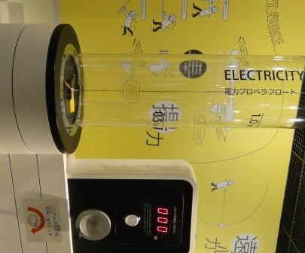
プロペラが飛ぶ高さはどのように変わると予想しますか。

- ためた電気でプロペラを飛ばしましょう。
電気を20までと40までためてどの高さまで飛ぶか3回ず
つ調べよう

 | １回目 | ２回目 | ３回目 | 平 均
電気を20ためたとき | cm | cm | cm | cm
電気を40ためたとき | cm | cm | cm | cm
※この展示物は、構造上、ためた電気とプロペラが飛ぶ高さの規則性は正確には実証できません。

＜力くらべ＞
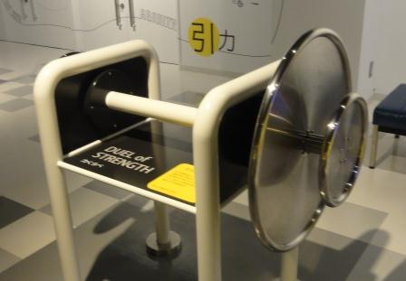
１．大きな輪と小さな輪で力くらべをしましょう。
どちらの方が強いかな。

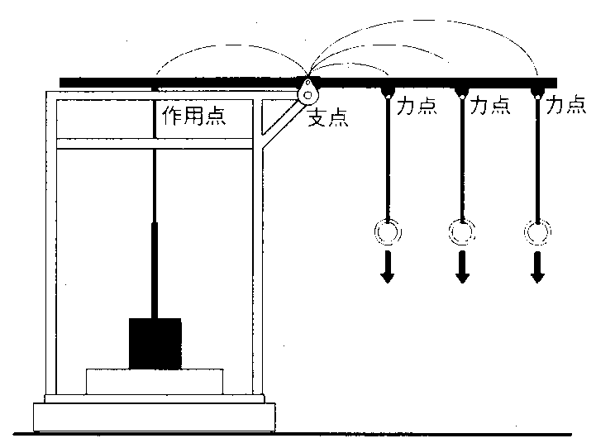
＜てこの実験＞
１番，２番，３番の中で１番かんたんにおも
100cm
150cm
100cm
50cm
りを持ち上げられるのは何番でしょうか。

3番
2番
1番

＜真空装置＞

１．スイッチをおして中の空気をなくすとどうなりますか。
・風 車
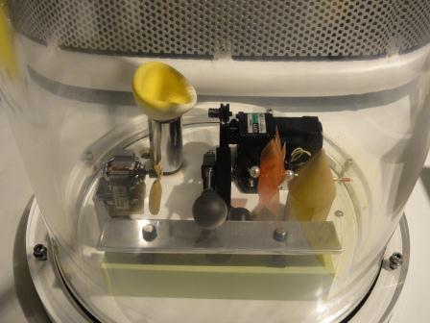

・音の大きさ

・ボールのふくらみ

Copyright 2013 OTSU CITY SCIENCE MUSEUM All Rights Reserved.

ワークシート(小学2・3年用)
解答

＜水辺の生きものたち＞
１．あなたの知っている生きものはありますか。名前を書きましょう
記入する

２．科学クイズにチャレンジしましょう。(好きなコースを選んでください）
コース | 1 回 目 | 再チャレンジ
記入する | 記入する  点 | （記入する）  点
記入する | 記入する  点 | （記入する）  点

＜ミラーハウス＞
１．細く見える鏡は何という鏡ですか。
凸面鏡１，凹面鏡２

２．太って見える鏡は何という鏡ですか。
凹面鏡１，凸面鏡２

＜宇宙体重計＞

１．それぞれの星での体重をしらべましょう。
 | 地 球 | 月 | 金 星 | 火 星 | 木 星 | 土 星
体 重（kg） | 記入する | 記入する | 記入する | 記入する | 記入する | 記入する

２．どの星で体重をはかったら一番軽いですか。
月

＜トライアルジャンプ＞
記入する cm
１．あなたのジャンプ力はどれだけですか。

２．月面でとんだらどれだけですか
記入する cm

＜電力プロペラフロート＞

- 電気を20までためたときと40までためたときでは、
プロペラが飛ぶ高さはどのように変わると予想しますか。
記入する

- ためた電気でプロペラを飛ばしましょう。
電気を20までと40までためてどの高さまで飛ぶか3回ず
つ調べよう

 | １回目 | ２回目 | ３回目 | 平 均
電気を20ためたとき | 記入cm | 記入cm | 記入cm | 記入cm
電気を40ためたとき | 記入cm | 記入cm | 記入cm | 記入cm
※この展示物は、構造上、ためた電気とプロペラが飛ぶ高さの規則性は正確には実証できません。

＜力くらべ＞
１．大きな輪と小さな輪で力くらべをしましょう。
どちらの方が強いかな。
大きな輪

＜てこの実験＞
１番，２番，３番の中で１番かんたんにおも
100cm
150cm
100cm
50cm
りを持ち上げられるのは何番でしょうか。
１番

3番
2番
1番

＜真空装置＞

１．スイッチをおして中の空気をなくすとどうなりますか。
・風 車
回転がとまる

・音の大きさ
音が小さくなる（消える）

・ボールのふくらみ
ボールがふくらむ

Copyright 2013 OTSU CITY SCIENCE MUSEUM All Rights Reserved.

